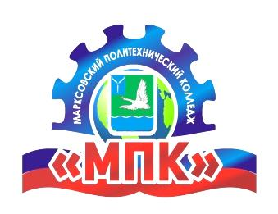
государственное автономное профессиональное
образовательное учреждение Саратовской области
МАРКСОВСКИЙ
ПОЛИТЕХНИЧЕСКИЙ
КОЛЛЕДЖ

Приглашаем в колледж!

Наши преимущества:
- лицензия и аккредитация всех образовательных услуг;
- диплом о среднем профессиональном образовании государственного образца;
- очная форма обучения – бесплатно;
- заочная форма обучения – бесплатно/ коммерческая основа;
- 40 программ профессионального обучения;
- 15 программ профессиональной переподготовки;
- 15 программ повышения квалификации;
- индивидуальный подход к каждому студенту;
- гибкая система оплаты, скидок и возможность рассрочки оплаты обучения;
- возможность поступления в ВУЗ без сдачи ЕГЭ;
- отсрочка от службы в армии при очном обучении;
- современная материально – техническая база;
- обеспечение общежитием иногородних студентов;
- возможность получения стипендии при очной форме обучения: государственной академической, государственной социальной, стипендии Правительства Российской Федерации;
- спортивные секции и кружки.

Достойное образование – успешная карьера!
прием документов 413093, Саратовская область, г. Маркс, пр. Ленина, 107
справки по телефону 8(84567) 5-18-30, 8(84567) 5-29-98
E-mail pou_mpk@mail.ru сайт https://mpk.nubex.ru/

ОЧНОЕ БЕСПЛАТНОЕ ОБУЧЕНИЕ
НА БАЗЕ ОСНОВНОГО ОБЩЕГО ОБРАЗОВАНИЯ
(9 классов)

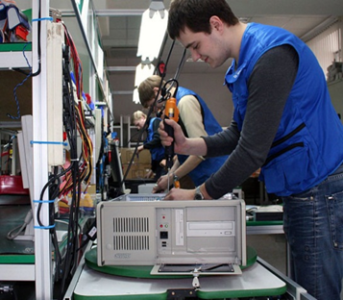
09.02.06 Сетевое и системное администрирование
Квалификация: системный администратор
Срок обучения: 3 года 10 месяцев

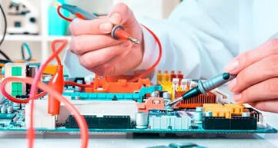
11.02.16 Монтаж, техническое обслуживание и ремонт электронных
приборов и устройств

Квалификация: специалист по электронным приборов и устройствам

Срок обучения: 3 года 10 месяцев

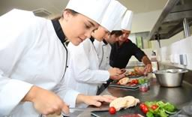
43.02.15 Поварское и кондитерское дело
Квалификация: специалист по поварскому и кондитерскому делу
Срок обучения: 3 года 10 месяцев

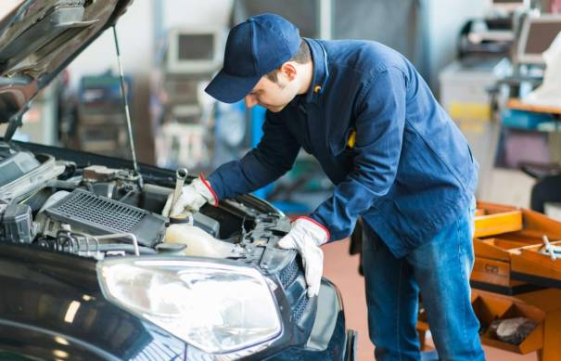
23.02.07 Техническое обслуживание и ремонт автотранспортных
средств

Квалификация: специалист по техническому обслуживанию и ремонту
автотранспортных средств
Срок обучения: 3 года 10 месяцев

